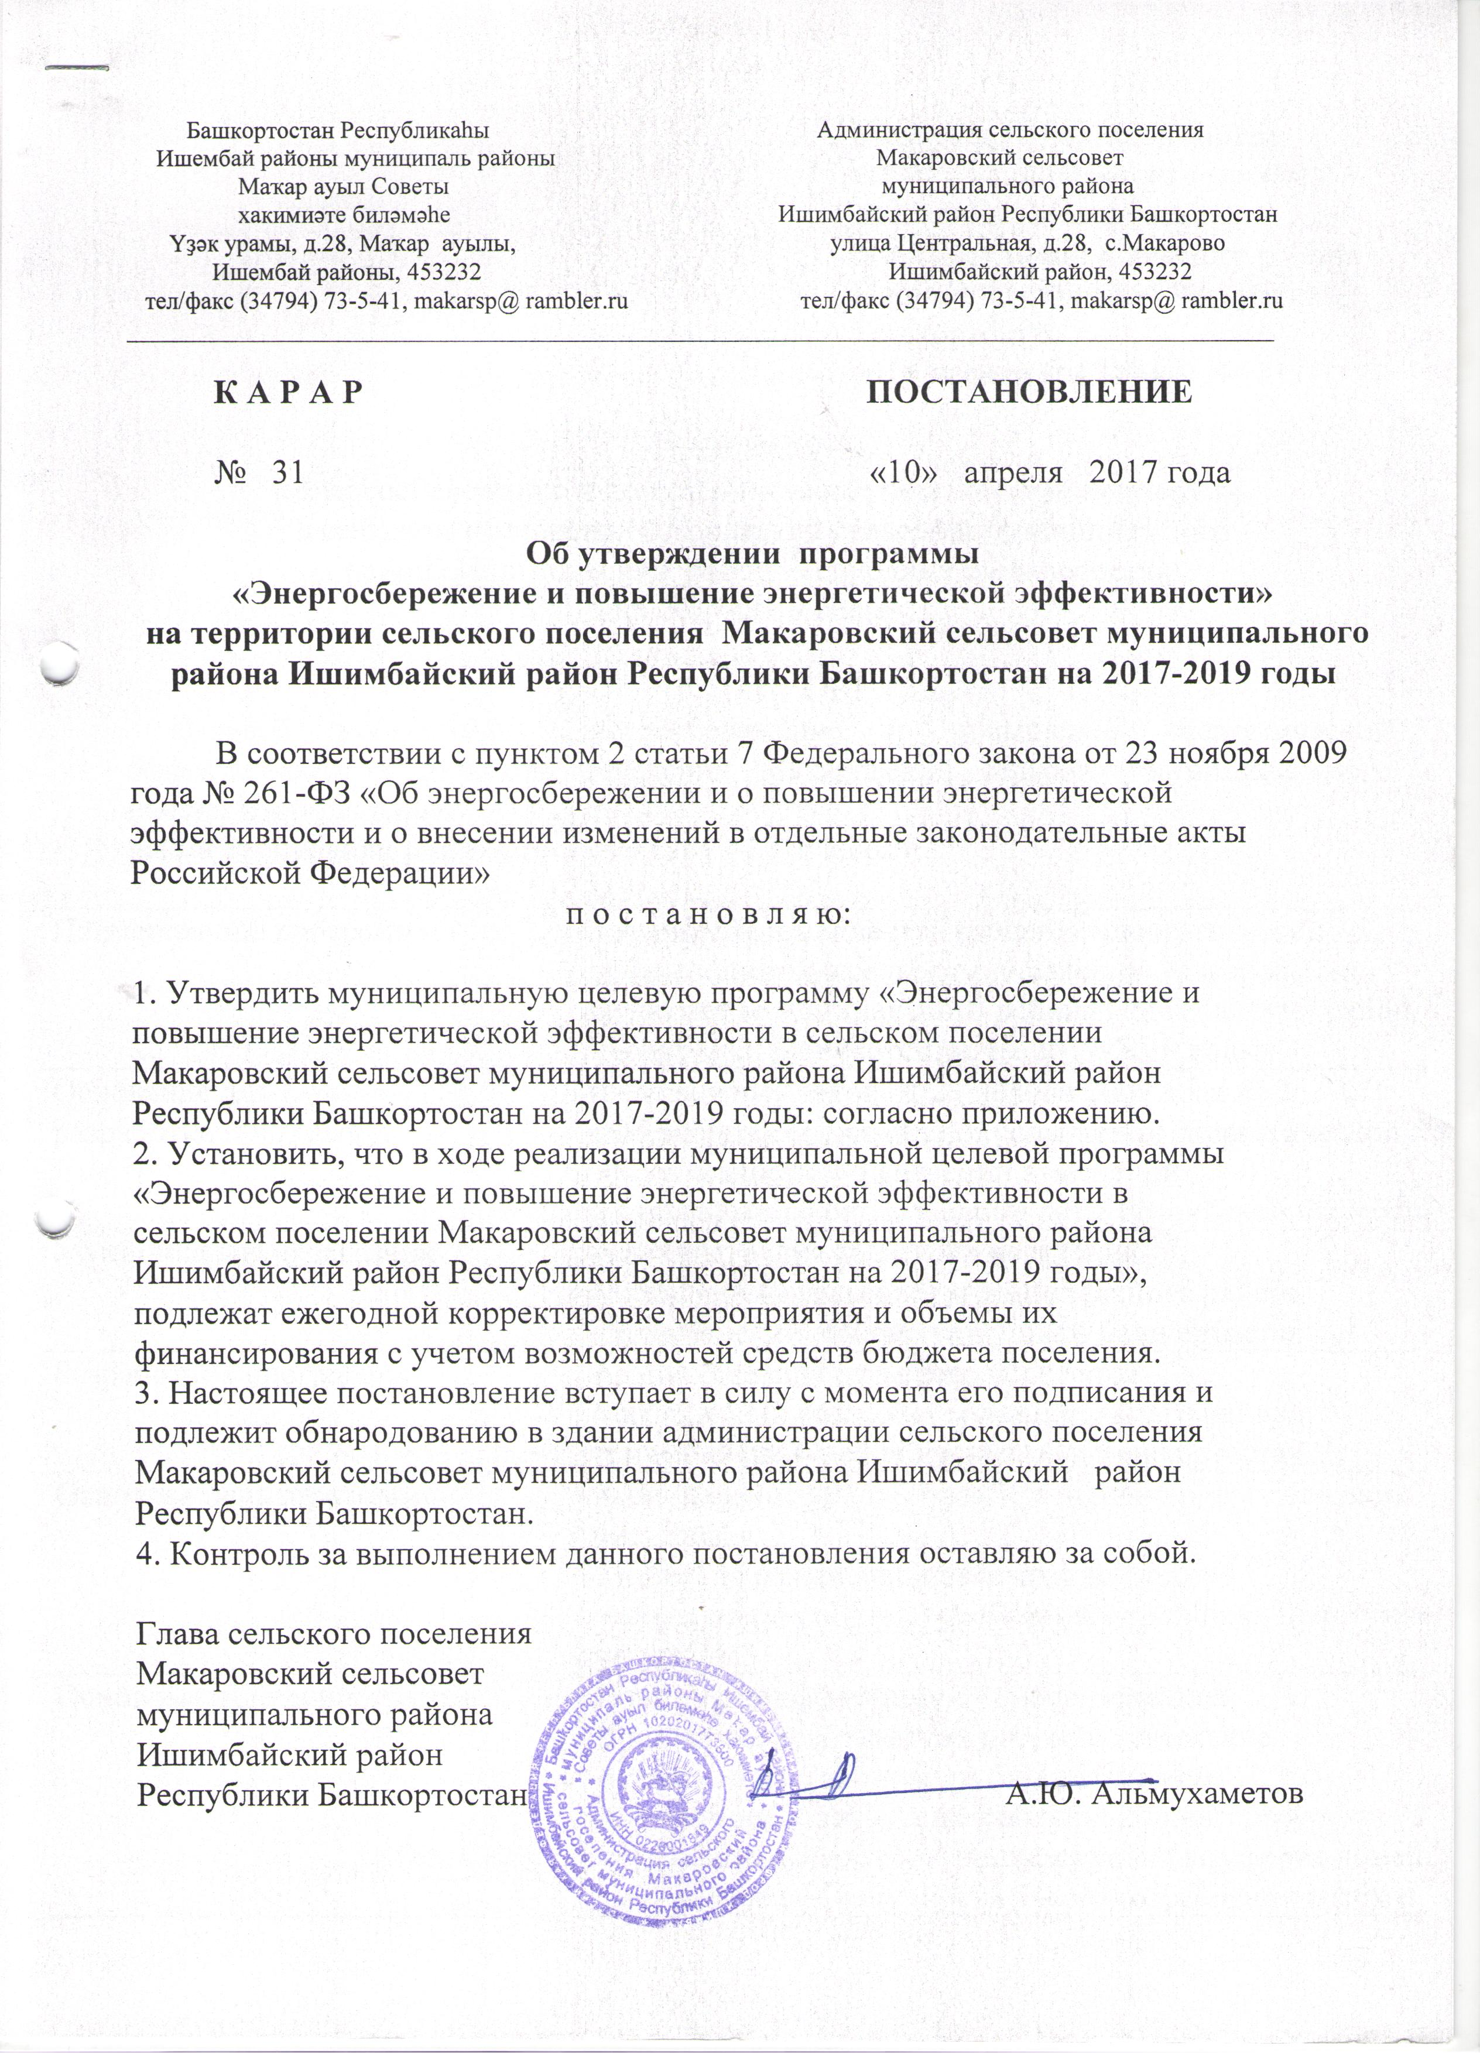

Утверждена постановлением главы администрации сельского поселения Макаровский сельсовет муниципального района Ишимбайский район Республики Башкортостан «10» апреля 2017 года № 31

ПРОГРАММА
«Энергосбережение и повышение энергетической эффективности
в сельском поселении Макаровский сельсовет муниципального
района Ишимбайский район Республики Башкортостан
на 2017-2019 годы»

1. ПАСПОРТ
Целевой программы «Энергосбережение и повышение энергетической эффективности в сельском поселении Макаровский сельсовет муниципального района Ишимбайский
район Республики Башкортостан на 2017-2019 годы»

Наименование программы | «Энергосбережение и повышение энергетической  эффективности в сельском поселении Макаровский  сельсовет муниципального района Ишимбайский район  Республики Башкортостан на 2017-2019 годы»
Основание для  разработки программы | Федеральный закон от 23 ноября 2009 года № 261-ФЗ  «Об энергосбережении и о повышении энергетической  эффективности и о внесении изменений  в отдельные законодательные акты Российской Федерации»
Муниципальный заказчик | Администрация сельского поселения  Макаровский сельсовет муниципального района  Ишимбайский район Республики Башкортостан
Разработчик программы | Администрация сельского поселения  Макаровский сельсовет муниципального района  Ишимбайский район Республики Башкортостан
Основная цель программы | Рациональное использование топливно-энергетических  ресурсов,  снижение финансовой нагрузки на бюджет  поселения по оплате потребляемых топливно-энергетических  ресурсов.
Основные задачи программы | Повышение эффективности использования  топливно-энергетических ресурсов; снижение  затратной части местного бюджета путем  сокращения оплаты за потребленные энергоресурсы  с одновременным повышением уровня комфорта помещений;  повышение эффективности энергопотребления путем  внедрения современных энергосберегающих  технологий и оборудования.
Сроки реализации программы | 2017-2019 годы
Структура программы, перечень подпрограмм, основных направлений и мероприятия программы | Паспорт муниципальной целевой программы  «Энергосбережение и повышение энергетической  эффективности на территории сельского поселения  Макаровский сельсовет муниципального района  Ишимбайский район Республики Башкортостан  на 2017-2019 годы»  Раздел 1. Содержание проблемы и обоснование  необходимости ее решения программными методами  Раздел П. Цель и задачи Программы  Раздел Ш. Мероприятия, направленные на  реализацию программы «Энергосбережение  и повышение энергетической эффективности на  территории сельского поселения Макаровский  сельсовет муниципального района Ишимбайский  район Республики Башкортостан на 2017-2019 годы».  Ресурсное обеспечение Программы.  Раздел IV. Нормативное обеспечение программы  Раздел V. Механизм реализации Программы  Раздел VI. Оценка эффективности реализации программы,  ожидаемые результаты. Программа не имеет подпрограмм.  Мероприятия Программы:  1. Организация комплексной системы учета  топливно-энергетических ресурсов  2. Внедрение энергосберегающих технологий
Исполнители Программы | Администрация сельского поселения Макаровский  сельсовет муниципального района Ишимбайский район  Республики Башкортостан
Объемы финансирования Программы | 2017 г. – 275000,0 рублей; 2018 г. – 275000 рублей  2019 г. – 275000 рублей
Источники финансирования | Местный бюджет
Ожидаемые результаты реализации Программы | Снижение уровня потребления топливно-энергетических ресурсов за счет внедрения новых энергосберегающих технологий; снижение затрат  на оплату за потребленные энергетические ресурсы
Контроль за исполнением Программы | Администрация сельского поселения  Макаровский сельсовет муниципального района  Ишимбайский район Республики Башкортостан

1. СОДЕРЖАНИЕ ПРОБЛЕМЫ И ОБОСНОВАНИЕ НЕОБХОДИМОСТИ ЕЕ
РЕШЕНИЯ ПРОГРАММНЫМИ МЕТОДАМИ
В соответствии с Федеральным законом от 23.11.2009 года № 261-ФЗ
«Об энергосбережении и о повышении энергетической эффективности и о внесении изменений в отдельные законодательные акты Российской Федерации» весь объем вырабатываемых, реализуемых и потребляемых топливно-энергетических ресурсов подлежит обязательному учету с использованием технических средств.
Повышение эффективности использования топливно-энергетических ресурсов на современном этапе является одной из важнейших задач экономического развития поселения.
В условиях роста тарифов на энергоносители актуальность проблемы экономного использования энергоресурсов непрерывно повышается.
Одним из направлений технических мероприятий по энергосбережению является внедрение приборов учета потребления энергоносителей, установка энергосберегающих приборов на объектах сельского поселения Макаровский сельсовет муниципального района Ишимбайский район Республики Башкортостан.
Применение современных приборов энергосбережения позволяет определить фактическое потребление энергии и упорядочить взаиморасчеты между поставщиками и потребителями энергии. При этом платежи за потребленную энергию сокращаются, так как договорные расчетные нагрузки превышают фактическое потребление.
Кроме того, наличие узлов учета энергии дает возможность определить экономический эффект от внедрения других энергосберегающих мероприятий, связанных с регулированием и автоматизацией систем отопления, проведением работ по теплоизоляции, промывки и очистки, мероприятий по энергосбережению.

П. ЦЕЛИ И ЗАДАЧИ ПРГРАММЫ
Цель программы – рациональное использование топливно-энергетических ресурсов;
Снижение финансовой нагрузки на бюджет поселения по оплате потребляемых топливно-энергетических ресурсов.
Задачи программы:
1. Повышение эффективности использования топливно-энергетических ресурсов.
2. Снижение затратной части местного бюджета путем сокращения оплаты за потребленные энергоресурсы с одновременным повышением уровня комфорта помещений
3. Повышение эффективности энергопотребления путем внедрения современных энергосберегающих технологий и оборудования.

Ш. ПЕРЕЧЕНЬ ПРОГРАММНЫХ МЕРОПРИЯТИЙ, РЕСУРСНОЕ ОБЕСПЕЧЕНИЕ ПРОГРАММЫ
Перечень программных мероприятий приведен в приложении. Финансирование Программы осуществляется за счет средств местного бюджета.
Объемы финансирования подлежат уточнению с учетом возможности местного бюджета.
При снижении (увеличении) ресурсного обеспечения в установленном порядке вносятся изменения в показатели Программы.

IV. МЕХАНИЗМ РЕАЛИЗАЦИИ ПРОГРАММЫ
Руководителем Программы является глава сельского поселения Макаровский сельсовет муниципального района Ишимбайский район Республики Башкортостан, который:
- несет ответственность за текущее управление реализацией программы и конечные результаты реализации Программы;
- рациональное использование выделяемых на ее выполнение финансовых средств;
- определяет формы и методы управления реализацией Программы;
- контролирует своевременное исполнение программных мероприятий.

V.КОНТРОЛЬ ЗА ХОДОМ ВЫПОЛНЕНИЯ ПРОГРАММЫ
Контроль за реализацией Программы осуществляется путем подготовки и представления отчета о ходе работ, который должен содержать:
- сведения о результатах реализации Программы за отчетный год;
- данные о целевом использовании средств бюджета;
- информацию о ходе и полноте выполнения программных мероприятий;
- оценку эффективности результатов реализации Программы.

VI. ОЦЕНКА ЭФФЕКТИВНОСТИ РЕАЛИЗАЦИИ ПРОГРАММЫ, ОЖИДАЕМЫЕ РЕЗУЛЬТАТЫ
Результатом выполнения программных мероприятий станут:
- снижение уровня потребления топливно-энергетических ресурсов за счет внедрения энергосберегающих технологий;
- снижение затрат на оплату за потребленные энергетические ресурсы.

СВЕДЕНИЯ ПО БАЛАНСУ ЭЛЕКТРИЧЕСКОЙ ЭНЕРГИИ И ЕГО ИЗМЕНЕНИЯХ
(в тыс.кВт.ч)
№  п/п | Статья приход/расход | Отчетный  (базовый)  2016 | Прогноз на последующие годы
№  п/п | Статья приход/расход | Отчетный  (базовый)  2016 | 2017 | 2018 | 2019
1 | Приход
1.1 | Сторонний источник | 145,766 | 140,3 | 134,9 | 129,5
1.2 | Собственный источник
 | Итого суммарный приход | 145,766 | 140,3 | 134,9 | 129,5
2 | Расход
2.1 | Технологический расход
2.2 | Расход на собственные нужды | 145,766 | 140,3 | 134,9 | 129,5
2.3 | Субабоненты (сторонние потребители)
2.4 | Фактические (отчетные) потери
2.5 | Технологические потери всего, в том числе:
 | условно-постоянные
 | нагрузочные
 | потери, обусловленные допустимыми погрешностями приборов учета
2.6 | нерациональные потери
 | Итого суммарный расход | 145,766 | 140,3 | 134,9 | 129,5

Приложение №2
ПЕРЕЧЕНЬ ТИПОВЫХ МЕРОПРИЯТИЙ ПО ЭНЕРГОСБЕРЕЖЕНИЮ И ПОВЫШЕНИЮ ЭНЕРГЕТИЧЕСКОЙ ЭФФЕКТИВНОСТИ
Наименование мероприятия, вид энергетического ресурса | Годовая экономия энергетических ресурсов |  |  | Затраты,  тыс.руб | Средний  срок  окупаемости,  лет | Согласованный  срок внедрения,  квартал,  год
Наименование мероприятия, вид энергетического ресурса | в натуральном выражении |  | в стоимостном выражении,  тыс.руб.  (по тарифу) | Затраты,  тыс.руб | Средний  срок  окупаемости,  лет | Согласованный  срок внедрения,  квартал,  год
Наименование мероприятия, вид энергетического ресурса | единица  измерения | количество
ОРГАНИЗАЦИОННЫЕ И МАЛОЗАТРАТНЫЕ МЕРОПРИЯТИЯ
Ввести премиальную систему за экономию энергетических ресурсов и за выполнение целевых показателей,  Электрическая энергия | тыс.кВт.ч. | 5,7 | 22,8 | 24,6 | 1,5 | 4 квартал,
Для выполнения технических мероприятий привлечь специализированную организацию по системе перфоманс-контракт,  Электрическая энергия | тыс.кВт.ч. | 31,4 | 125,6 | 270 | 2,15 | 1 квартал,
Все светильники( в том числе люстры)укомплектовать энергосберегающими лампами,  Электрическая энергия | тыс.кВт.ч. | 6,3 | 25,2 | 47,88 | 1,9 | 3 квартал ,
Итого | -- | -- | 167,2 | 342,48 | 2,05
СРЕДНЕЗАТРАТНЫЕ
Оснастить наружное освещение светоконтролирующими датчиками,  Электрическая энергия | тыс.кВт.ч. | 2,8 | 11,2 | 17,92 | 1,6 | 3 квартал ,
Итого
ДОЛГОСРОЧНЫЕ, КРУПНОЗАТРАТНЫЕ
Заменить светильники наружного освещения на светодиодные,  Электрическая энергия | тыс.кВт.ч. | 9,4 | 37,6 | 330 | 8,78 | 2 квартал,  2015 год
Итого |  |  | 37,6 | 330 | 8,78
Всего ,тыс.ту.т  в том числе по видам ТЭР: |  | 0,019 | 216 | 690,4 | 3,2
Котельно-печное топливо | т у.т. | -- | -- | -- | -- | --
Тепловая энергия | Гкал | -- | -- | -- | -- | --
Электроэнергия | тыс.кВт.ч. | 54 | 216 | 690,4 | 3,2 | --
Моторное топливо | тыс.т. | -- | -- | -- | -- | --
Смазочные материалы | -- | -- | -- | -- | -- | --
Сжатый воздух | тыс.кВт.ч
Вода

ПЕРЕЧЕНЬ МЕРОПРИЯТИЙ ПО РЕАЛИЗАЦИИ ПРОГРАММЫ «ЭНЕРГОСБЕРЕЖЕНИЕ И ПОВЫШЕНИЕ ЭНЕРГЕТИЧЕСКОЙ ЭФФЕКТИВНОСТИ В СЕЛЬСКОМ ПОСЕЛЕНИИ МАКАРОВСКИЙ СЕЛЬСОВЕТ МР ИШИМБАЙСКИЙ РАЙОН
НА 2017-2019 годы
№ п/п | НАИМЕНОВАНИЕ: ПРОГРАМНЫХ МЕРОПРИЯТИЙ | Ед.  изм. | ФИНАСИРОВАНИЕ,  тыс.руб |  |  | Исполнители
№ п/п | НАИМЕНОВАНИЕ: ПРОГРАМНЫХ МЕРОПРИЯТИЙ | Ед.  изм. | 2017 | 2018 | 2019 | Исполнители
1. | Обучение персонала в сфере энергосбережения,  повышение энергетической  эффективности | чел | 2,0 | 2,0 | 2,0 | Бюджет СП
2 | Рекомендация системы освещения с применением энергоэффективных  светильников всего  в здании СДК  в здании администрации | шт  шт | 3,0 | 9,0 |  | Бюджет СП
3 | Проведение энергоаудита здания СДК с.Макарово |  |  | 40,0 |  | Бюджет СП
4 | Восстановление,  ремонт,  замена систем наружного освещения с.Макарово СП Макаровский сельсовет |  | 105,4

